Świętochłowice, 13 sierpnia 2019 r.

MK.6840.93.2019.GH

Na podstawie § 13 rozporządzenia Rady Ministrów z dnia 14 września 2004 r. w sprawie sposobu
i trybu przeprowadzania przetargów oraz rokowań na zbycie nieruchomości (Dz. U. z 2014 r.
poz. 1490), uchwały Nr IV/24/14 Rady Miejskiej w Świętochłowicach z dnia 19 grudnia 2014 r.
w sprawie określania zasad nabywania, zbywania i obciążania nieruchomości oraz ich wydzierżawiania lub wynajmowania na okres dłuższy niż trzy lata (Dz. Urz. Woj. Śląskiego
z dnia 29 grudnia 2014 r., poz. 6724), zarządzenia Nr 218/2019 Prezydenta Miasta Świętochłowice
z dnia 15 maja 2019 r. w sprawie ogłoszenia pierwszego przetargu ustnego, nieograniczonego
na sprzedaż nieruchomości położonej w Świętochłowicach przy ul. Mickiewicza

Prezydent Miasta Świętochłowice
o g ł a s z a p i e r w s z y przetarg ustny nieograniczony
na sprzedaż :

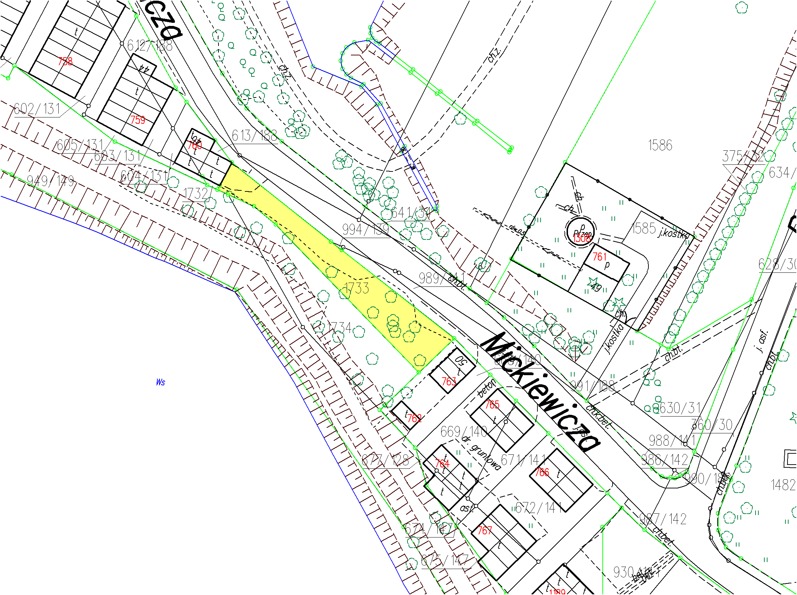

- Ułamkowych części gruntu stanowiącego własność Gminy Świętochłowice, przeznaczonego
pod budowę zespołu 8 garaży, położonego w Świętochłowicach przy ul. Mickiewicza, stanowiącego działkę o numerze ewidencyjnym 1733 o powierzchni 519 m², zapisaną w księdze wieczystej Nr KA1C/00007358/7, prowadzonej przez Sąd Rejonowy w Chorzowie – Wydział Ksiąg
Wieczystych.

- Teren stanowiący przedmiotową działkę jest niezabudowany, porośnięty zielenią niską i wysoką, występuje uzbrojenie podziemne w postaci kanalizacji, wzdłuż południowej granicy przebiega nadziemny rurociąg sieci ciepłowniczej.

- Nieruchomość przeznaczona jest pod budowę zespołu 8 garaży zgodnie z decyzją nr 50/19 Prezydenta Miasta Świętochłowice z dnia 10 kwietnia 2019 r. zatwierdzającą projekt budowlany
i udzielającą pozwolenia na budowę. Nabywca nieruchomości, przed rozpoczęciem budowy garaży, powinien wystąpić do Wydziału Architektury i Gospodarki Przestrzennej Urzędu Miejskiego w Świętochłowicach z wnioskiem o przeniesienie pozwolenia, zgodnie z art. 40 ustawy z dnia 7 lipca 1994 r. Prawo budowlane (Dz.U.2019.1186). Pozwolenie na budowę wygasa, jeżeli budowa nie zostanie rozpoczęta przed upływem trzech lat od dnia 26 kwietnia 2019 r., w którym decyzja stała się ostateczna lub budowa zostanie przerwana na czas dłuższy niż trzy lata
(art. 37 ust. 1 ustawy Prawo budowlane).

- Lokalizację zjazdów z ul. Mickiewicza Nabywca nieruchomości uzgodni z Zarządcą drogi składając stosowny wniosek w Referacie Dróg i Mostów w Wydziale Inwestycji Urzędu Miejskiego
w Świętochłowicach. Po otrzymaniu decyzji na lokalizację zjazdu/ów Nabywca nieruchomości złoży do uzgodnienia projekt budowlany zjazdów. Zjazdy należy zaprojektować jako indywidualne, zgodnie z warunkami § 79 rozporządzenia Ministra Transportu i Gospodarki Morskiej
z dnia 2 marca 1999 r. ws warunków technicznych jakim powinny odpowiadać drogi publiczne
i ich usytuowanie (Dz. U. z 2016 r., poz. 124, ze zm.). Należy wykonać odpowiednie odwodnienie terenu inwestycji wraz ze sposobem odprowadzenia wód opadowych. Sposób odprowadzenia wód opadowych należy uzgodnić z Referatem Dróg i Mostów. Wszystkie istniejące urządzenia techniczne (włazy kanalizacyjne, kratki ściekowe, zasuwy, studnie) znajdujące się w pasie odtwarzanej nawierzchni, należy wyregulować do niwelety nowej nawierzchni. Cały urobek powstały po wykonaniu wykopu należy usunąć z miejsca prowadzonych robót i zutylizować. Koszty budowy zjazdów oraz odbudowy elementów pasa drogowego naruszonego podczas realizacji zadania ponosi Nabywca nieruchomości. Utrzymanie zjazdów należy
do właściciela przyległej do drogi nieruchomości. W przypadku kolizji projektowanych zjazdów
z istniejącymi urządzeniami lub sieciami umieszczonymi w pasie drogowym, Nabywca nieruchomości na własny koszt dokona zabezpieczenia lub przełożenia tych sieci
lub urządzeń. Przed przystąpieniem do realizacji zadania należy opracować i uzyskać zatwierdzenie projektu organizacji ruchu na czas prowadzenia robót.

- Na usunięcie drzew Nabywca nieruchomości, złoży stosowny wniosek w Referacie Środowiska
w Wydziale Inwestycji Urzędu Miejskiego w Świętochłowicach. Wycinki dokona we własnym zakresie i na własny koszt.

- Zgodnie z miejscowym planem zagospodarowania przestrzennego miasta zatwierdzonym Uchwałą Nr XXII/266/12 Rady Miejskiej w Świętochłowicach z dnia 8 sierpnia 2012 r. w sprawie uchwalenia miejscowego planu zagospodarowania przestrzennego dla obszaru położonego pomiędzy granicą administracyjną miasta oraz ulicami: Drogowa Trasa Średnicowa, Bytomska, Krasickiego, Mickiewicza, Chorzowska - teren oznaczony jest symbolem KG23 – tereny garaży.

- Cena wywoławcza 1/8 części nieruchomości - 5 500,00 zł (słownie: pięć tysięcy pięćset złotych) (do ceny będzie doliczony podatek VAT wg stawki 23%). Nabywca nie płaci podatku
od czynności cywilnoprawnych (PCC) na podstawie art. 2 pkt 1 ppkt g) ustawy
z dnia 9 września 2000 r. o podatku od czynności cywilnoprawnych (Dz. U. z 2017 r., poz. 1150 z późn. zm.).

- Pierwszy przetarg ustny, nieograniczony odbędzie się w dniu 27 września 2019 r.
o godz. 10⁰⁰ w Urzędzie Miejskim w Świętochłowicach, ul. Katowicka 54.

- Warunkiem uczestnictwa w przetargu jest wpłata wadium w pieniądzu w kwocie
1 000,00 zł (słownie: jeden tysiąc złotych) w kasie Urzędu czynnej w poniedziałki:
7.00 - 17.00, wtorki - czwartki: 7.00 - 15.00, piątki: 7.00 - 14.00 lub przelewem na konto w PKO BP SA nr 73 1020 2313 0000 3602 0574 0586 do dnia 23 września 2019 r. z zaznaczeniem „wadium - I przetarg na sprzedaż gruntu pod garaż przy ul. Mickiewicza”. Za datę wpłaty wadium przyjmuje się datę uznania środków pieniężnych na rachunku bankowym Urzędu.

- Wpłata wadium w wysokości 1000,00 zł uprawnia do nabycia 1/8 części gruntu.

- Przetarg jest ważny bez względu na liczbę uczestników przetargu, jeżeli przynajmniej jeden uczestnik zaoferował co najmniej jedno postąpienie powyżej ceny wywoławczej. O wysokości postąpienia decydują uczestnicy przetargu, z tym że postąpienie nie może wynosić mniej niż 1% ceny wywoławczej.

- W przetargu mogą brać udział osoby fizyczne i osoby prawne jeżeli wpłacą wadium w określonej wysokości i w wyznaczonym terminie oraz przedłożą komisji przetargowej w dniu przetargu:

1) Pisemne zgłoszenie uczestnictwa w przetargu zawierające dane osobowe: imiona, nazwisko, imiona rodziców, serię i nr dowodu osobistego, PESEL wraz z oświadczeniami o treści:
- „Wyrażam zgodę na przetwarzanie moich danych osobowych, w tym również udostępnienie
ich do publicznej wiadomości, w zakresie zbycia w drodze przetargu w/w. nieruchomości”,
- „Zapoznałem/am się ze stanem prawnym i technicznym nieruchomości”,
- „W przypadku potrzeby wznowienia granic nieruchomości zobowiązuję się do zlecenia wykonania tej czynności na własny koszt”.

2) Dowód tożsamości, a w przypadku osób prawnych – aktualny wypis z Krajowego Rejestru Sądowego, wydany w ciągu ostatnich trzech miesięcy. W przypadku reprezentowania osoby prawnej przez pełnomocnika oprócz aktualnego wypisu z KRS winny przedłożyć pełnomocnictwo w formie aktu notarialnego upoważniające do działania na każdym etapie postępowania przetargowego.

- Cudzoziemcy mogą uczestniczyć w przetargu na zasadach określonych w ustawie
z dnia 24 marca 1920 r. o nabywaniu nieruchomości przez cudzoziemców (Dz. U. z 2017 r.
poz. 2278).

- Wadium wpłacone przez uczestnika przetargu, który przetarg wygrał, zalicza się
na poczet ceny nabycia prawa własności nieruchomości, a wadium wpłacone przez pozostałe osoby zwraca się nie później niż przed upływem 3 dni od dnia odwołania lub zamknięcia przetargu.

- Osoba, która wygrała przetarg jest zobowiązana, przed zawarciem aktu notarialnego,
do wpłaty przelewem na konto Urzędu Miejskiego w Świętochłowicach w PKO BP SA
nr 70 1020 2313 0000 3202 0574 0545 wpłaty ceny nabycia prawa własności nieruchomości. Miejsce i termin zawarcia umowy zostaną podane w pisemnym zawiadomieniu najpóźniej
w ciągu 21 dni od dnia rozstrzygnięcia przetargu.

- Wadium nie podlega zwrotowi, jeżeli osoba ustalona jako nabywca prawa własności nieruchomości nie stawi się bez usprawiedliwienia w miejscu i terminie ustalonym do zawarcia umowy nabycia prawa własności nieruchomości, podanym w zawiadomieniu, o którym mowa w pkt 15 niniejszego ogłoszenia. W takim przypadku organizator przetargu może odstąpić od zawarcia umowy.

- Koszty sporządzenia umowy notarialnej oraz opłaty sądowe związane z dokonaniem wpisów
w księgach wieczystych ponosi nabywca.

- z dnia 21 sierpnia 1997 r. o gospodarce nieruchomościami (Dz. U. z 2018 r., poz. 2204,
z późn. zm.). Prezydent Miasta Świętochłowice zastrzega sobie prawo odwołania przetargu
z ważnych powodów.

- Ogłoszenie niniejsze podlega publikacji w prasie codziennej ogólnokrajowej, na stronie internetowej www.swietochlowice.pl w Biuletynie Informacji Publicznej oraz zostało wywieszone na tablicy ogłoszeń w siedzibie Urzędu Miejskiego w Świętochłowicach przy ul. Katowickiej 54.

- Dodatkowe informacje można uzyskać w Wydziale Mienia Komunalnego Urzędu Miejskiego
w Świętochłowicach, pokój nr 118, tel. 32 3491-931.

